附件3：

2022年度

长春市二道区英俊镇卫生院部门决算

2023年9月22日

目 录

第一部分 部门概况
一、部门职责
二、机构设置及部门决算单位构成
第二部分 2022年度部门决算表
一、收入支出决算总表
二、收入决算表
三、支出决算表
四、财政拨款收入支出决算总表
五、一般公共预算财政拨款支出决算表
六、一般公共预算财政拨款基本支出决算表
十、部门预算项目支出绩效自评表
第三部分 2022年度部门决算情况说明
一、收入支出决算总体情况说明
二、收入决算情况说明
三、支出决算情况说明
四、财政拨款收入支出决算总体情况说明
五、一般公共预算财政拨款支出决算情况说明
六、一般公共预算财政拨款基本支出决算情况说明
七、预算绩效管理情况说明
八、其他重要事项情况说明
第四部分 名词解释

第一部分 部门概况

一、部门职责
主要职责
1.1.1提供国家基本公共卫生服务
(1)承担农村居民健康档案规范建档指导、管理及服务。
(2)普及卫生保健常识，在重点人群和重点场所开展健康教育，帮助居民形成有利于维护和增进健康的行为方式。
(3)提供并组织实施辖区预防接种服务，落实国家免疫规
划。
(4)及时发现、登记并报告辖区内发现的传染病病例和疑似病例，参与现场疫情处理。
(5)开展新生儿访视及儿童保健系统管理，进行体格检查和生长发育监测及评价，开展健康指导。
（6）开展孕产妇保健系统管理和产后访视，进行一般体检查及孕期营养、心理等健康指导。
(7)对辖区65岁及以上老年人进行登记管理，进行健康危险因素调查和一般体格检查，开展健康指导。
(8)对高血压、糖尿病等慢性病高危人群进行指导，对确诊高血压、糖尿病等慢性病病例进行登记管理、定期随访和健康指导。
(9)对辖区重型精神疾病患者进行登记管理、治疗随访和康复指导。
- 负责辖区内突发公共卫生事件的报告并协助处
- 做好卫生行政部门规定的其他公共卫生服务。
1.1.2提供基本医疗服务
(1)使用中、西医医疗技术，正确处理常见病、多发病，对疑难重症进行恰当的处理并转诊。承担乡村现场应急救护、转诊服务和康复服务。
(2)具备处理孕妇检查能力，能完成外科的止血、缝合、包扎等处置。
(3)健全消毒、隔离制度，遵守无菌操作规程，加强医疗质量管理。做好医疗废物处理和污水、污物无害化处理。
(4)执行国家基本药物制度药品集中采购、零差率销售等政策，为实施一体化管理的村卫生室统一代购药品。
(5)提供政府卫生行政部门批准的其他适宜的医疗服务。1.1.3承担国家基本公共卫生管理
(1)对辖区内传染病防治、学校卫生、饮水卫生、职业卫生，以及村级预防保健工作进行指导、培训、考核。
(2)严格执行新型农村合作医疗政策规定，履行定点医疗机构职责，做好有关的政策宣传、监督及服务工作。
- 机构设置及部门决算单位构成
长春市二道区英俊镇卫生院内设 6 个机构，分别为办公室、财务科、医务科、人事科、公卫科、预防保健科。
（一）办公室
（1）协助院长处理日常政务、事务性工作，负责做好与上级各主管部门间的工作协调。
(2)负责组织本室员工的政治、业务学习，贯彻执行党的路线方针政策和本单位的各项规章制度，协调各科室之间的工作关系。
(3)检查落实单位内各项规章制度的执行情况，对出现的问题负责协调并提出解决办法和处理意见。
(4)负责行政管理、用车管理、后勤管理等工作。
(5)负责公文函件的上报、下达批转和处理等事宜。
(6)负责协助固定资产的管理工作。
(7)负责防火、防盗、安全管理工作。
(8)负责各种大型活动及会议的组织筹备工作。
(9)负责日常维修及大宗基建修缮工作。
（二）财务科
(1)认真贯彻执行《会计法》，维护财经纪律，加强财务告理，搞好会计核算。
(2)管理本位经费、医疗收支以及其专项业务经费制定本部门的财务管理办法和实施细则，并组织实施。编报部门预算，审查核定年度预算，做好相关资金的综合统筹平衡工作。
(3)按照《会计法》的要求，认真做好会计核算，做到手续完备、内容真实、数字准确、账目清楚;日清月结，按期报账。
(4)按照相关制度规定，严格执行财务计划和预算，节约开支，考核资金使用效果，充分利用财务数据，客观真实的对预算执行情况、财务报表数据进行分析，及时为领导提供准确数据。
(5)负责债权、债务工作，加强固定资产管理，维护国家财产的安全、完整。
(6)按照会计档案管理制度，负责记账凭证、账簿、报表等会计资料的立卷、建档工作。
(7)负责医疗业务收费票据的领购、分发、缴销等工作。
(8)负责本单位所属各科室、村卫生所经费申请报告和政府采购手续的审查、监督和呈报工作。
(9)组织本单位及系统财务人员，学习国家财政法规制度和现代化财务管理，做好本院财务公开，接受社会监督。
(10)接受并配合审计、财政、卫计等部门的监督检查。
（三）医务科
(1)在院长及分管院领导的领导下，根据国家法律、政策及医院发展规划相关管理制度具体组织实施医疗工作，实施医疗加并指业务管理。
(2)拟定全院医疗业务发展规划，工作计划，报院领导批准后，认真组织实施，定期督促检查，及时总结分析。
（3）定期或不定期深入临床科室督促、检查医疗法规、制 操作 度，规章执行情况，规范医疗行为，采取有效措施，提高医疗质量，保证医疗安全。
(4)负责组织院内外抢救，负责安排对医疗业务技术指导工作。
(5)督促临床安全用药，督促药品、器械的供应、使用，经常检查确保质量。
(6)负责对医疗事故争论进行调查处理，负责接待病员方的来信来访及医疗咨询。
(7)协调全院临床科室中的医疗问题。
(8)协助职工培训部，加强对医务人员的三基培训及技术考核工作。
(9)负责接待病员、律师、公检法等对医疗文件资料的查阅、复印工作。
(10)完成上级部门及院领导安排的其他工作。
(四)人事科
(1)指导、督促本科室工作人员做好工资管理、各类报表、职称薪级等级评定及人事档案管理等工作。
(2)与上级人社部门沟通、协调。
（3）人员表彰奖励方案的制定。
(4)全院年度考核相关工作计划制定及实施。
(5)负责做好人员招聘、录用、调动的计划，以备实施。
(6)人事档案工作的调查研究，联系实际，及时提出建议和意见。
(7)完成上级交办的其它工作。
（五）公卫科
(1)负责科室的业务、行政、经济管理和思想政治工作，定期向领导汇报工作情况。
(2)年度工作计划总结，做好全镇食品生产经营企业、饮食服务业、公共场所、生活饮用水、化妆品、学校卫生等各项监测任务规划安排，并组织实施。
(3)每年中对室计划施情况进行检查评估，提出下半年工作意见。
(4)参与业务工作实践，全面掌握食品行业、公共场所、供水单位、学校等预防性卫生监测情况。有计划地检查、指导基层的卫生监测工作。
(5)参与重点食品行业、公共场所、学校、供水单位以及与健康相关产品检测结果的卫生评价，做好日常监测结果卫生学评价发出前的审查把关工作。
（六）预防保健科
(1)管理工作，安排科室业务工作、组织业务学习及民主生活会。
(2)负责制定免疫规划全年工作计划并撰写工作总结，完成率 100%。
(3)人员业务培训，对预防接种人员进行接种资质认证和审验考试，完成率100%。
(4)负责织展对种免疫工作季度考核、“4.25”计划免疫宣传日及“7.28”世界肝炎日宣传活动。
(5)负责疫苗使用管理，二类疫苗月销售情况核对，账物相符率 100%。
(6)负责组织开展种证查验工作、麻苗查漏补种及糖丸补充免疫等工作。
(7)负责免疫规划工作，督促完成一类疫苗接种率及其他各项工作。
(8)完成领导临时交办的其他任务。
计划免疫工作人员岗位责任制
(1)负责全镇接种率监测，按时上报免疫各类报表。(要求报表上报及时率完整率100%，国家免疫规划疫苗接种率 95%以上，扩大免疫规划疫苗接种率90%以上)
(2)负责一类疫苗及冷链管理工作，二类疫苗的管理。每月核对库存，账物相符率 100%。负责冷链设备保养，冷链温度监测率 100%。
(3)深入推进乡村卫生服务一体化管理，对村卫生室实行以行政、人员、业务、药品、财产为基本内容的“五统一”规范管理;负责村卫生室的技术指导和乡村医生培训等工作。

第二部分 2022年度部门决算表
- 收入支出决算总表
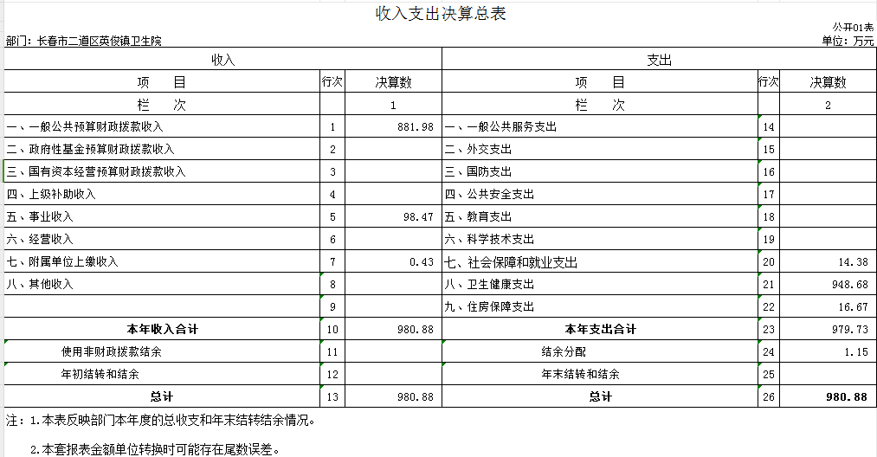
二、收入决算表
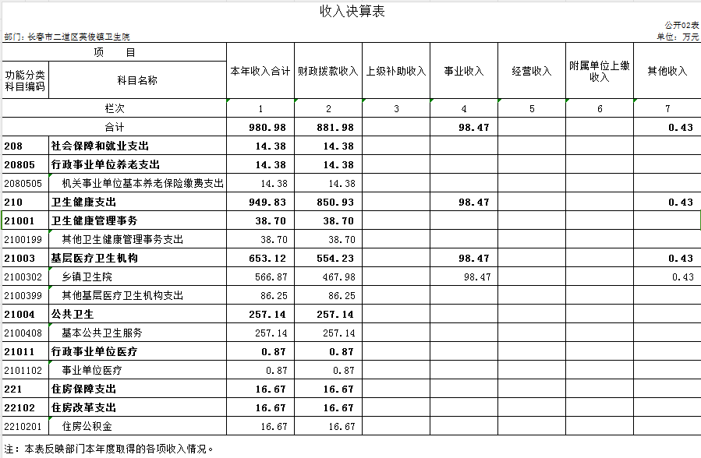
三、支出决算表
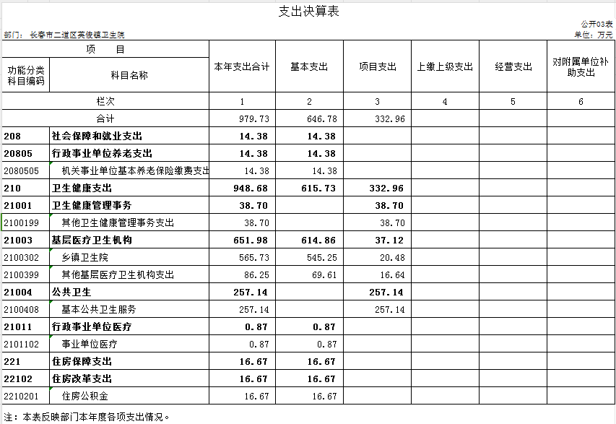
四、财政拨款收入支出决算总表
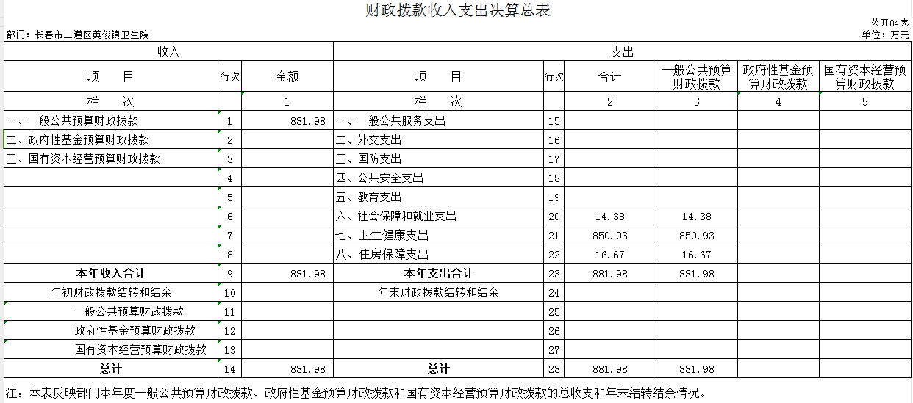
五、一般公共预算财政拨款支出决算表
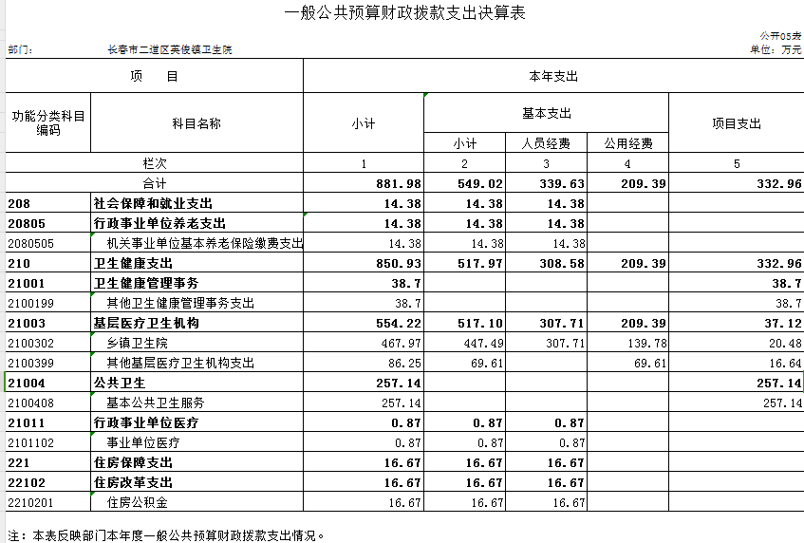
六、一般公共预算财政拨款基本支出决算表
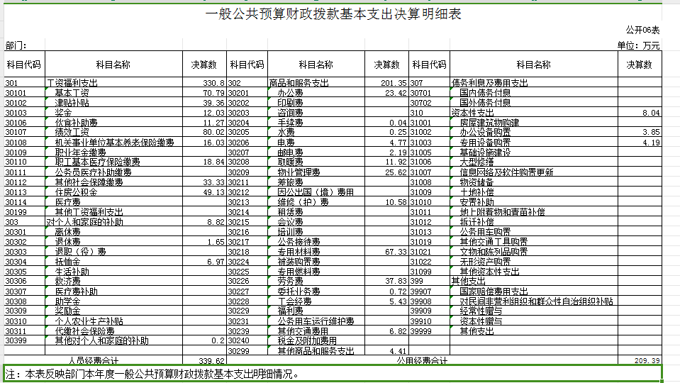

十、部门预算项目支出绩效自评表
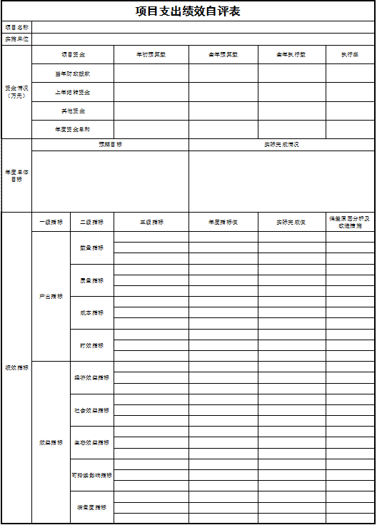

第三部分 2022年度部门决算情况说明

一、收入支出决算总体情况说明
2022年度收入总计 980.88万元、支出总计979.73 万元。与2021年相比，收入总计增加87.94 万元，增长9.85 % 、支出总计增加86.79万元，增长9.72 %。主要原因：员工升职称及公共卫生服务辖区内服务人口增加。
二、收入决算情况说明
本年收入合计980.88万元，其中：财政拨款收入881.98万元，占 89.92%；事业收入 98.47万元，占 10.04 %；其他收入 0.43万元，占 0.04 %。
三、支出决算情况说明
本年支出合计 979.73 万元，其中：基本支出646.78 万元，占 66.02%；项目支出332.96 万元，占33.94 %。基本支出中，人员经费 339.63万元，占52.51 %；公用经费209.39 万元，占21.43 %。
四、财政拨款收入支出决算总体情况说明
2022年度财政拨款收入总计881.98万元、支出总计881.98 万元，与2021年相比，财政拨款收入总计增加 67.98 万元增长8.35%；支出总计增加67.98 万元，增长8.35%。主要原因:员工升职称及公共卫生服务辖区内服务人口增加。
五、一般公共预算财政拨款支出决算情况说明
（一）一般公共预算财政拨款支出决算总体情况
2022年度一般公共预算财政拨款支出 881.98 万元，占本年支出合计的 90.02 %。与2021年相比，一般公共预算财政拨款支出增加66.98 万元，增长8.22 %。主要原因：员工升职称及公共卫生服务辖区内服务人口增加。
（二）一般公共预算财政拨款支出决算结构情况
2022年度一般公共预算财政拨款支出 881.98 万元，主要用于以下方面：社会保障和就业类支出14.38万元，占 1.63%；卫生健康支出类支出850.93 万元，占96.48%；住房保障支出类支出 16.67万元，占1.89 %。
（三）一般公共预算财政拨款支出决算具体情况
2022年度一般公共预算财政拨款支出年初预算为883.01 万元，支出决算为881.98万元，完成年初预算的99.88 %。其中：
按支出功能分类科目类级分类：社会保障和就业类年初预算为14.38万元，支出14.38万元，完成年初预算的 100 %；卫生健康支出类年初预算为 851.96 万元，支出决算为850.93 万元，完成年初预算的 99.77 %，决算数大（小）于预算数的主要原因是有一笔支出被收款方退回，正好支付时间为年底，被财政收回 ；住房保障支出类年初预算为 16.67 万元，支出决算为16.67万元，完成年初预算的 100%。
按支出功能分类科目款级分类：行政事业单位养老支出年初预算为14.38万元，支出决算为14.38万元，完成年初预算的100 %；卫生健康管理事务年初预算为 38.7 万元，支出决算为38.70万元，完成年初预算的 100 %；基层医疗卫生机构年初预算为555.26 万元，支出决算为554.23万元，完成年初预算的 99.81 %，决算数小于预算数的主要原因有一笔支出被收款方退回，正好支付时间为年底，被财政收回；公共卫生年初预算为257.14万元，支出决算为257.14万元，完成年初预算的 %；行政事业单位医疗年初预算为0.87 万元，支出决算为0.87万元，完成年初预算的100 %；住房改革支出年初预算为16.67万元，支出决算为16.67万元，完成年初预算的 100 %。
按支出功能分类科目项级分类：机关事业单位基本养老保险缴费支出年初预算为 14.38 万元，支出决算为14.38万元，完成年初预算的100 %；其他卫生健康支出类支出年初预算为 38.7 万元，支出决算为38.70万元，完成年初预算的 100 %；乡镇卫生院年初预算为 469 万元，支出决算为467.97万元，完成年初预算的99.78%，决算数大（小）于预算数的主要原因是一笔支出被收款方退回，正好支付时间为年底，被财政收回；其他基层医疗卫生机构支出年初预算为86.25 万元，支出决算为86.25万元，完成年初预算的 %；
基本公共卫生服务年初预算为257.14万元，支出决算为257.14万元，完成年初预算的100 %；事业单位医疗年初预算为0.87万元，支出决算为0.87万元，完成年初预算的100 %；住房公积金年初预算为0.87 万元，支出决算为0.87万元，完成年初预算的 100 %。
六、一般公共预算财政拨款基本支出决算情况说明
2022年度一般公共预算财政拨款基本支出 549.02 万元，其中：人员经费 339.63 万元，主要包括：基本工资70.79万元、津贴补贴39.36万元、奖金12.04万元、伙食补助费11.27万元、绩效工资80.02万元、机关事业单位基本养老保险缴费16.03万元、职工基本医疗保险缴费18.84万元、其他社会保障缴费33.33万元、住房公积金49.13万元、退休费1.65万元、抚恤金6.97万元、其他对个人和家庭的补助支出0.2万元。
公用经费 209.39 万元，主要包括：办公费23.42万元、手续费0.04万元、水费0.25万元、电费4.77万元、邮电费2.19万元、取暖费11.92万元、物业管理费25.62万元、维修（护）费10.58万元、专用燃料费67.33万元、劳务费37.83万元、委托业务费0.72万元、工会经费5.43万元、其他交通费用6.82万元、其他商品和服务支出4.41万元、办公设备购置3.85万元、专用设备购置4.19万元。
七、关于2022年度预算绩效管理情况的说明
（一）绩效评价工作开展情况
组织对2022年度部门预算项目等一级项目进行了绩效自评，共涉及资金881.98万元，绩效自评率为100%（绩效自评率=已开展绩效自评的项目个数/项目总个数）。
（二）绩效评价结果应用
我单位绩效评价结果应用情况如下：部门预算项目单位自评、部门评价、转移支付绩效自评等评价结果应用情况，如项目管理、政策调整、资金分配及结果公开等方面内容。
八、其他重要事项的情况说明
（一）政府采购支出情况
2022年度，政府采购支出总额 34.84万元，其中：政府采购货物支出 34.84 万元。授予中小企业合同金额 34.84 万元，占政府采购支出总额的100%，其中：货物采购授予中小企业合同金额占货物支出金额的100 %。
（二）国有资产占用情况
截至2022年12月31日，长春市二道区英俊镇卫生院共有车辆 4辆，其中特种专业技术用车1辆、其他用车3辆，其他用车主要是公卫下乡体检、本单位处于城乡结合部，该车辆主要用于传达文件等公务需求、下村卫生室运输医疗专用材料及用于下村卫生室下乡体检专用。

第四部分 名词解释

一、财政拨款收入：指单位从同级财政部门取得的财政预算资金。
二、上级补助收入：指从主管部门和上级单位取得的非财政补助收入。如***单位的****收入。
三、事业收入：指事业单位开展专业业务活动及辅助活动取得的收入。如***单位的****收入。
四、经营收入：指事业单位在专业业务活动及其辅助活动之外开展非独立核算经营活动取得的收入。如***单位的****收入。
五、附属单位上缴收入：指事业单位附属独立核算单位按照有关规定上缴的收入。如***单位上缴的****收入。
六、其他收入：指除上述收入以外的各项收入。包括未纳入财政预算或财政专户管理的投资收益、银行存款利息收入、租金收入、捐赠收入，现金盘盈收入、存货盘盈收入、收回已核销应收及预付款项、无法偿付的应付及预收款项，从省财政以外的同级单位取得的经费、从非省财政取得的经费，以及行政单位收到的财政专户管理资金等。（只保留部门已发生的收入明细，未发生的收入明细删掉）
七、使用非财政拨款结余：指事业单位使用以前年度积累的非财政拨款结余弥补当年收支差额的金额。
八、年初结转和结余：指单位以前年度尚未完成、结转到本年按有关规定继续使用的资金。
九、结余分配：指事业单位按照会计制度规定缴纳的所得税以及从非财政补助结余提取的职工福利基金、事业基金等。
十、年末结转和结余：指单位按有关规定结转到下年或以后年度继续使用的资金。
十一、基本支出：指单位为保障其机构正常运转、完成日常工作任务而发生的人员支出和公用支出。
十二、项目支出：指单位为完成特定行政任务和事业发展目标在基本支出之外所发生的支出。
十三、经营支出：指事业单位在专业业务活动及其辅助活动之外开展非独立核算经营活动发生的支出。
十四、上缴上级支出：指事业单位按照有关规定上缴上级单位的支出。主要是*****（单位名称）上缴给****（单位名称）的****（资金名称）资金。
十五、对附属单位补助支出：指事业单位用财政补助收入之外的收入对附属单位补助发生的支出。
注意事项：
1、各部门在公开时一定要做好文档编辑，将无关内容删除。
- 各部门（单位）参照公开规范和公开模版制作公开内容的同时，要参照上级（中央级）主管部门的信息公开情况，完善公开内容，确保公开的完整、规范。
- 年份使用“年度”表述，如2021年度、2022年度（固定表述除外，如“2022年12月31日”不需使用年度）。
- 名词解释要以财务会计制度、政府收支分类科目以及部门预算管理等规定为基本说明，可在此基础上结合部门实际情况适当细化。
- 固定格式的公开表（公开01、04、06表）中零值指标可不列示；其中公开04表应保留政府性基金预算财政拨款和国有资本经营预算财政拨款收支零值指标，功能分类科目的零值指标可不列示。
- 公开表应以万元为单位。金额数值应当保留两位小数，如末位为0不需保留小数位（例如：1000万元，100.3万元）；百分比应当保留1位小数，如末位为0不需保留（例如：18%）。

